الأساليب
ترم أول
النوع
المذكر: ما دال على التذكير فهو مذكر
أحمد – محمود – كتاب – قلم – شارع
المؤنث: كل ما دال على التأنيث فهو مؤنث
مها - أمينة - كراسة – أميمه
العدد
المفرد: ما دال على الواحد أو الواحدة
كتاب – تلميذ- تلميذة – قلم – شارع – كراسة – ماما – بابا – المدرس – المعلمة
المثنى: ما دال على أثنين أو اثنتين بزيادة (أ ن)
كتاب كتابان - كراسة كراستان- تلميذ تلميذان – طبيبة طبيبتان
الجمع أكثر عن اثنين أو اثنتين
الجمع المذكر: أكثر عن اثنين بزيادة ( ون )
معلم معلمون – مسلم مسلمون – مهندس مهندسون
الجمع المؤنث: أكثر عن اثنتين بزيادة.
معلمة معلمات- طبيبة طبيبات – مدرسة مدرسات- مذيعة مذيعات
الجمع التكسير: أكثر من اثنين ولا قاعدة له
قلم أقلام – كتاب كتب – شارع شوارع – ولد أولاد – أب أباء
1- أسماء الإشارة
هذا تلميذ مجتهد هذا للمفرد المذكر
هذه تلميذة مجتهدة هذه للمفرد المؤنث
هذان تلميذان مجتهدان هذان للمثنى المذكر
هاتان تلميذتان مجتهدتان هاتان للمثنى المؤنث
هؤلاء تلاميذ مجتهدون هؤلاء للجمع المذكر
هؤلاء تلميذات مجتهدات هؤلاء للجمع المؤنث
هذا شارع واسع هذه شوارع واسعة هذه للجمع الغير عاقل.
تدريبات على أسماء الإشارة
س1/ أكمل مما بين القوسين
( هذا – هذه - هؤلاء)
- ........أميرة - .........يعلمون - .........تلميذ
( هذا – هذه )
أ- ..........قلم و..........كراسة
ب- .......مدرسة و........فصل
جـ- .......ديك و..........دجاجة
د- ........حديقة و....... حقل

(هذا – هذه )
1- ........ فلاحة تصنع الجبن. 2- .......مهندسة نشيطة فى عملها
3-........جندى يدافع عن الوطن. 4-.......قرد يأكل الموز
5-......شجرة عالية. 6- ...... سمك كثير صاده الصيادون
7- ......قطة تشرب اللبن.
(هذا – هذه – هؤلاء )
1- ........دراجة اشتراها لى أبى
2- .......أطفال يذهبون إلى المدرسة
3-........الأم تلاعب طفلتها فى حنان.
أجب مستخدما أسما الإشارة ( هذا – هذه – هؤلاء ) كالمثال
المثال: هذا المهندس ماهر - هذه المهندسة ماهرة
1- هذا صديق مخلص -.....................................
2- هذا المعلم نشيط -.....................................
3- هذا ولد مهذب -...................................
2- الأسماء الموصولة
التلميذ الذى لعب الكرة الذى للمفرد المذكر
التلميذة التى لعبت الكرة التى للمفرد المؤنث
التلميذان اللذان لعبا الكرة اللذان للمثنى المؤنث
التلميذتان اللتان لعبتا الكرة اللتان للمثنى المؤنث
التلاميذ الذين لعبوا الكرة الذين للجمع المذكر
التلميذات ( اللاتى – اللائى ) لعبن الكرة اللاتى – اللائى للجمع المؤنث
تدريبات على الأسماء الموصولة
ضع مما بين القوسين
( الذى – التى – الذين )1- هو........ شرب اللبن 2- هى ...... شربت اللبن
3- هم...... شربوا اللبن
3- الضمائر
ضمير متكلم
أنا تلميذ- أنا تلميذة أنا للمفرد المذكر أو المفرد المؤنث
نحن تلاميذ – نحن تلميذات نحن للجمع المذكر أو الجمع المؤنث
ضمير الغائب
هو تلميذ هو للمفرد المذكر
هى تلميذة هى للمفرد المؤنث
هما تلميذان- هما تلميذتان هما للمثنى المذكر والمثنى المؤنث
هم تلاميذ هم للجمع المذكر
هن تلميذات هن للجمع المؤنث

ضمير مخاطب
أنت تلميذ مجتهد أنت للمفرد المذكر
أنتِ تلميذة مجتهدة أنتِ للمفرد المؤنث
أنتما تلميذان مجتهدان- أنتما تلميذتان مجتهدتان أنتما للمثنى المذكر والمثنى المؤنث
أنتم تلاميذ مجتهدون أنتم للجمع المذكر
أنتن تلميذات مجتهدات انتن للجمع المؤنث
تدريبات على الضمائر
س1/ اختر مما بين القوسين
( أنا – هو – نحن – هى )
1-..........نذهب إلى الإسكندرية صيفاً. 2-.......... أحافظ على أثاث مدرستى.
3-......... تحب أن تمارس السباحة
4- .........يبيع الفاكهة والخضر
( هو – هى )
1-.......يحافظ على مواعيد المدرسة.
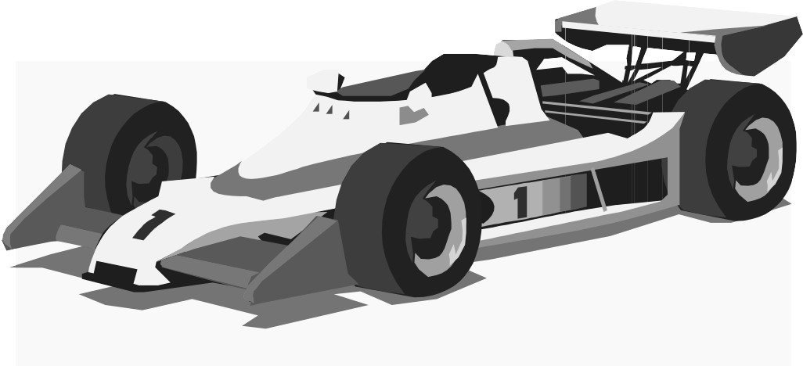
2-.......تحب جدتها. 3- ......كرسى مصنوع من الخشب
4- ......برتقالة أخذتها من أخى. 5- .......دجاجة ترقد على البيض
6-........يحب فعل الخير. 7- ......فراشة تقف على زهرة.
8-.......عامل يعمل فى مصنعه.
(هو –هى – أنا – نحن – هما – هم )
- ........مهندسون ماهرون. 2- ........سحب الموز.
3-........تحب الخير للناس. 4-.......أساعد أخى فى دروسه.
- .......طبيبان ماهران. 6-......نساعد الفقراء.
( نحن – أنا )
1- ..........اذهب إلى المدرسة مبكرا
2-...........نلعب الكرة فى النادى
3- .........أكتب الواجب كل يوم
4- .........نغسل أيدينا قبل الكل وبعده
حروف الجر
من – إلى – عن – فى – الباء – الكاف – اللام
تدريب
ضع حرف الجر المناسب مما بين القوسين
( فى – من – عن – على – إلى )
- ابتعد ....... الشر - اذهب........ النادى
- العب ...... النادى - اجلس ........ الكرسى
- اخذ مصروفى .........أبى
(فى – على – من – إلى – عن )
1- أجبت ……..أسئلة الامتحان كلها
2- أنا أجلس……الفصل منتبها
3- أسير ……الرصيف دائما
4- أبتعد …… السير فى وسط الطريق
5- أذهب ……. المدرسة مع أختى صباحا
6- نحصل على الحرير ……دودة القز.
( على – من- فى – إلى - عن)
1- استمع ........نصيحة أبيك. 2- نأخذ العسل ....... النحل
3- نحن نحافظ ...... ملابسنا نظيفة. 4- نحن نبتعد........ أصدقاء السوء.
5- نتعلم كرة القدم...... النادى.
س/ ضع حرف الجر المناسب مكان النقط فيما يأتى:
1- أبتعد …… العادات الضارة. 2- أعطف ….. الصغير.
3- أشارك أقاربى…….. الأفراح والأحزان 4- نحتاج دائما ….. الأصدقاء.
ضع مما بين القوسين
( من – إلى – عن – على – فى )
1- وصل القطار ........المحطة فى موعده 2- تحدثت مع والدى........التليفون
3- أنا أحرص ..........زيارة المرض 4-سألت صديقى...........سبب غيابة
5- نحن لا نشترى الطعام...........باعة الطريق
أسلوب الأمر
أطلب من زميلك أن يحترم والديه - احترم واليك
أطلب من زميلك أن يذاكر دروسه - ذاكر دروسك.
س/ اطلب من زميلك فى جملة تامة واكتبها بين القوسين
1- الاشتراك فى مسابقة الرسم (....................................................)
2- عدم اللعب فى الشارع (....................................................)
3- عدم الكتابة على الجدران (....................................................)
4- تقليد صوت الديك (...................................................)
أدوات الاستفهام
(ما – ماذا) يستفهم بها عن غير العاقل مثل - ما على المكتب ؟
( لماذا ) يستفهم بها عن السبب مثل – لماذا نزرع القمح؟
( من ) يستفهم بها عن العاقل مثل – من فتح الباب ؟
( متى ) يستفهم بها عن الزمان مثل – متى تتفتح الأزهار؟
( أين ) يستفهم بها عن المكان مثل – أين يعيش السمك؟
( كم ) يستفهم بها عن العدد مثل – كم شهرا فى السنة؟
( كيف ) يستفهم بها عن الحال مثل – كيف المريض؟
( هل ) يستفهم بها عن مضمون الجملة مثل – هل ذهبت إلى المدرسة اليوم؟
س/ ضع مكان النقط مما بين القوسين
( ماذا – متى – أين )
1- ………..يظهر القمر؟ 2-……….تضع على مكتبك؟
3- ………توجد الأهرام وأبو الهول؟
س/ هات السؤال لكل إجابة مما يلى باستخدام إحدى أدوات الاستفهام التى بين القوسين :
( أين – هل – ماذا – متى- كيف)
1- ...............................................نعم ، فاز أسامة فى المسابقة
2- ...............................................أمير فى المدرسة
3-................................................يفرح الفلاح يوم الحصاد
4-................................................سافر نبيل بالقطار
5-................................................تعلم أمير العزف على العود

